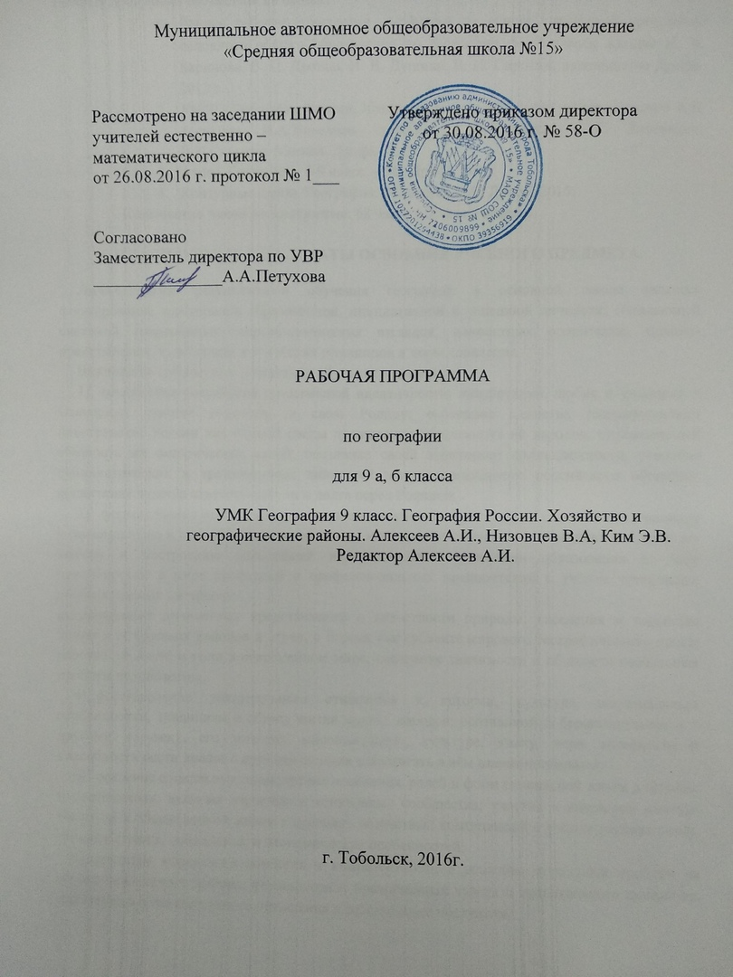

Рабочая программа составлена на основе:
- Данная рабочая программа составлена на основе примерной программы основного общего образования по географии. 5—9 классы авторы И. И. Баринова, В. П. Дронов, И. В. Душина, В. И. Сиротин, издательство Дрофа.
- УМК: «География России. Хозяйство и географические районы» 9 класс А.И Алексеев, В.А.Низовцев, Э.В.Ким, Г.Ю.Кузнецова, Г.Я. Лисенкова, В.И.Сиротин. Москва. Дрофа.
- Атлас. География. 8-9 класс. – М.: Дрофа,
- Контурные карты. География. 8-9 класс. – М.: Дрофа
Количество часов по программе: 68 часов – 2 часа в неделю.

ПЛАНИРУЕМЫЕ РЕЗУЛЬТАТЫ ОСВОЕНИЯ УЧЕБНОГО ПРЕДМЕТА.

Личностными результатами обучения географии в основной школе является формирование всесторонне образованной, инициативной и успешной личности, обладающей системой современных мировоззренческих взглядов, ценностных ориентации, идейно-нравственных, культурных и этических принципов и норм поведения.
Важнейшие личностные результаты обучения географии:
- воспитание российской гражданской идентичности: патриотизма, любви и уважения к Отечеству, чувства гордости за свою Родину; осознание единства географического пространства России как единой среды проживания населяющих её народов, определяющей общность их исторических судеб; осознание своей этнической принадлежности, усвоение гуманистических и традиционных ценностей многонационального российского общества; воспитание чувства ответственности и долга перед Родиной;
- формирование ответственного отношения к учению, готовности и способности учащихся к саморазвитию и самообразованию на основе мотивации к обучению и познанию, осознанному выбору и построению дальнейшей индивидуальной траектории образования на базе ориентировки в мире профессий и профессиональных предпочтений с учётом устойчивых познавательных интересов;
формирование личностных представлений о целостности природы, населения и хозяйства Земли и её крупных районов и стран, о России как субъекте мирового географического пространства, её месте и роли в современном мире; осознание значимости и общности глобальных проблем человечества;
- формирование уважительного отношения к истории, культуре, национальным особенностям, традициям и образу жизни других народов; осознанной доброжелательности к другому человеку, его мнению, мировоззрению, культуре, языку, вере; готовности и способности вести диалог с другими людьми и достигать в нём взаимопонимания;
- освоение социальных норм, правил поведения, ролей и форм социальной жизни в группах и сообществах, включая взрослые и социальные сообщества; участие в школьном самоуправлении и общественной жизни в пределах возрастных компетенций с учётом региональных, этнокультурных, социальных и экономических особенностей;
- развитие морального сознания и компетентности в решении моральных проблем на основе личностного выбора, формирование нравственных чувств и нравственного поведения, осознанного и ответственного отношения к собственным поступкам;
- формирование коммуникативной компетентности в общении и сотрудничестве со сверстниками, старшими и младшими в процессе образовательной, общественно полезной, учебно-исследовательской, творческой и других видов деятельности;
- формирование ценности здорового и безопасного образа жизни; усвоение правил индивидуального и коллективного безопасного поведения в чрезвычайных ситуациях, угрожающих жизни и здоровью людей, правил поведения на транспорте и на дорогах;
- формирование экологического сознания на основе признания ценности жизни во всех её проявлениях и необходимости ответственного, бережного отношения к окружающей среде и рационального природопользования;
- осознание значения семьи в жизни человека и общества, ценности семейной жизни, уважительного и заботливого отношения к членам своей семьи;
- развитие эмоционально-ценностного отношения к природе, эстетического сознания через освоение художественного наследия народов России и мира, творческой деятельности эстетического характера.

Метапредметные результаты включают освоенные обучающимися универсальные учебные действия, обеспечивающие овладение ключевыми компетенциями, составляющими основу умения учиться.
Важнейшие метапредметные результаты обучения географии:
1) умение самостоятельно определять цели своего обучения, ставить и формулировать для себя новые задачи в учёбе и познавательной деятельности, развивать мотивы и интересы своей познавательной деятельности;
- умение самостоятельно планировать пути достижения целей, в том числе альтернативные, осознанно выбирать наиболее эффективные способы решения учебных и познавательных задач;
- умение соотносить свои действия с планируемыми результатами, осуществлять контроль своей деятельности в процессе достижения результата, определять способы действий в рамках предложенных условий и требований, корректировать свои действия в соответствии с изменяющейся ситуацией;
- умение оценивать правильность выполнения учебной задачи, собственные возможности её решения;
- владение основами самоконтроля, самооценки, принятия решений и осуществления осознанного выбора в учебной и познавательной деятельности;
- умение определять понятия, делать обобщения, устанавливать аналогии, классифицировать, самостоятельно выбирать основания и критерии для классификации, устанавливать причинно-следственные связи, строить логическое рассуждение, умозаключение (индуктивное, дедуктивное и по аналогии) и делать выводы;
- умение создавать, применять и преобразовывать знаки и символы, модели и схемы для решения учебных и познавательных задач;
- смысловое чтение;
- умение организовывать учебное сотрудничество и совместную деятельность с учителем и со сверстниками; работать индивидуально и в группе: находить общее решение и разрешать конфликты на основе согласования позиций и учёта интересов; формулировать, аргументировать и отстаивать своё мнение;
- умение осознанно использовать речевые средства в соответствии с задачей коммуникации, для выражения своих чувств, мыслей и потребностей; планирования и регуляции своей деятельности; владение устной и письменной речью; монологической контекстной речью;
- формирование и развитие компетентности в области использования информационно-коммуникационных технологий (ИКТ-компетенции).

Предметными результатами освоения выпускниками основной школы программы по географии являются:
- формирование представлений о географической науке, её роли в освоении планеты человеком, о географических знаниях как компоненте научной картины мира, об их необходимости для решения современных практических задач человечества и своей страны, в том числе задачи охраны окружающей среды и рационального природопользования;
2) формирование первичных навыков использования территориального подхода как основы географического мышления для осознания своего места в целостном, многообразном и быстро изменяющемся мире и адекватной ориентации в нём;
- формирование представлений и основополагающих знаний о целостности и неоднородности Земли как планеты людей в пространстве и во времени, об основных этапах её географического освоения, особенностях природы, жизни, культуры и хозяйственной деятельности людей, экологических проблемах на разных материках и в отдельных странах;
- овладение элементарными практическими умениями использования приборов и инструментов для определения количественных и качественных характеристик компонентов географической среды, в том числе её экологических параметров;
- овладение основами картографической грамотности и использования географической карты как одного из «языков» международного общения;
- овладение основными навыками нахождения, использования и презентации географической информации;
- формирование умений и навыков использования разнообразных географических знаний в повседневной жизни для объяснения и оценки разнообразных явлений и процессов, самостоятельного оценивания уровня безопасности окружающей среды, адаптации к условиям территории проживания, соблюдения мер безопасности в случае природных стихийных бедствий и техногенных катастроф;
- формирование представлений об особенностях экологических проблем на различных территориях и акваториях, умений и навыков безопасного и экологически целесообразного поведения в окружающей среде.

СОДЕРЖАНИЕ УЧЕБНОГО ПРЕДМЕТА.

Хозяйство России.
Общая характеристика хозяйства. Географическое районирование. Экономическая и социальная география в жизни современного общества. Понятие хозяйства. Отраслевая структура хозяйства. Сферы хозяйства. Этапы развития хозяйства. Этапы развития экономики России. Географическое районирование. Административно-территориальное устройство Российской Федерации.
Главные отрасли и межотраслевые комплексы. Сельское хозяйство. Отраслевой состав сельского хозяйства. Растениеводство. Животноводство. Отраслевой состав животноводства. География животноводства. Агропромышленный комплекс. Состав АПК. Пищевая и легкая промышленность. Лесной комплекс. Состав комплекса. Основные места лесозаготовок. Целлюлозно-бумажная промышленность. Топливно-энергетический комплекс. Топливно-энергетический комплекс. Угольная промышленность. Нефтяная и газовая промышленность. Электроэнергетика. Типы электростанций. Особенности размещения электростанция. Единая энергосистема страны. Перспективы развития. Металлургический комплекс. Черная и цветная металлургия. Особенности размещения. Проблемы и перспективы развития отрасли. Машиностроительный комплекс. Специализация. Кооперирование. Связи с другими отраслями. Особенности размещения. ВПК. Отраслевые особенности военно-промышленного комплекса. Химическая промышленность. Состав отрасли. Особенности размещения. Перспективы развития. Транспорт. Виды транспорта. Значение для хозяйства. Транспортная сеть. Проблемы транспортного комплекса. Информационная инфраструктура. Информация и общество в современном мире. Типы телекоммуникационных сетей. Сфера обслуживания. Рекреационное хозяйство. Территориальное (географическое) разделение труда.
Хозяйство своей местности.
Особенности ЭГП, природно-ресурсный потенциал, население и характеристика хозяйства своего региона. Особенности территориальной структуры хозяйства, специализация района. География важнейших отраслей хозяйства своей местности.
Районы России.
Европейская часть России. Центральная Россия: особенности формирования территории, ЭГП, природно-ресурсный потенциал, особенности населения, географический фактор в расселении, народные промыслы. Этапы развития хозяйства Центрального района. Хозяйство Центрального района. Специализация хозяйства. География важнейших отраслей хозяйства.
Города Центрального района. Древние города, промышленные и научные центры. Функциональное значение городов. Москва – столица Российской Федерации.
Центрально-Черноземный район: особенности ЭГП, природно-ресурсный потенциал, население и характеристика хозяйства. Особенности территориальной структуры хозяйства, специализация района. География важнейших отраслей хозяйства.
Волго-Вятский район: особенности ЭГП, природно-ресурсный потенциал, население и характеристика хозяйства. Особенности территориальной структуры хозяйства, специализация района. География важнейших отраслей хозяйства.
Северо-Западный район: особенности ЭГП, природно-ресурсный потенциал, население, древние города района и характеристика хозяйства. Особенности территориальной структуры хозяйства, специализация района. География важнейших отраслей хозяйства.
Калининградская область: особенности ЭГП, природно-ресурсный потенциал, население и характеристика хозяйства. Рекреационное хозяйство района. Особенности территориальной структуры хозяйства, специализация. География важнейших отраслей хозяйства.
Моря Атлантического океана, омывающие Россию: транспортное значение, ресурсы.
Европейский Север: история освоения, особенности ЭГП, природно-ресурсный потенциал, население и характеристика хозяйства. Особенности территориальной структуры хозяйства, специализация района. География важнейших отраслей хозяйства.
Поволжье: особенности ЭГП, природно-ресурсный потенциал, население и характеристика хозяйства. Особенности территориальной структуры хозяйства, специализация района. География важнейших отраслей хозяйства.
Крым: особенности ЭГП, природно-ресурсный потенциал, население и характеристика хозяйства. Рекреационное хозяйство. Особенности территориальной структуры хозяйства, специализация. География важнейших отраслей хозяйства.
Северный Кавказ: особенности ЭГП, природно-ресурсный потенциал, население и характеристика хозяйства. Рекреационное хозяйство. Особенности территориальной структуры хозяйства, специализация. География важнейших отраслей хозяйства.
Южные моря России: транспортное значение, ресурсы.
Уральский район: особенности ЭГП, природно-ресурсный потенциал, этапы освоения, население и характеристика хозяйства. Особенности территориальной структуры хозяйства, специализация района. География важнейших отраслей хозяйства.
Азиатская часть России.
Западная Сибирь: особенности ЭГП, природно-ресурсный потенциал, этапы и проблемы освоения, население и характеристика хозяйства. Особенности территориальной структуры хозяйства, специализация района. География важнейших отраслей хозяйства.
Моря Северного Ледовитого океана: транспортное значение, ресурсы.
Восточная Сибирь: особенности ЭГП, природно-ресурсный потенциал, этапы и проблемы освоения, население и характеристика хозяйства. Особенности территориальной структуры хозяйства, специализация района. География важнейших отраслей хозяйства.
Моря Тихого океана: транспортное значение, ресурсы.
Дальний Восток: формирование территории, этапы и проблемы освоения, особенности ЭГП, природно-ресурсный потенциал, население и характеристика хозяйства. Особенности территориальной структуры хозяйства, специализация района. Роль территории Дальнего Востока в социально-экономическом развитии РФ. География важнейших отраслей хозяйства.
Россия в мире.
Россия в современном мире (место России в мире по уровню экономического развития, участие в экономических и политических организациях). Россия в мировом хозяйстве (главные внешнеэкономические партнеры страны, структура и география экспорта и импорта товаров и услуг). Россия в мировой политике. Россия и страны СНГ.

ТЕМАТИЧЕСКОЕ ПЛАНИРОВАНИЕ С УКАЗАНИЕМ КОЛИЧЕСТВА ЧАСОВ
НА ОСВОЕНИЕ КАЖДОГО РАЗДЕЛА

№ п/п | Содержание | Количество часов
 |  | Всего часов | Практическая работа | Контрольная работа
1. | Введение | 1 | 0 | 0
2. | Хозяйство. География отраслей и межотраслевых комплексов. | 23 | 1 | 0
3. | Регионы России. Европейская Россия Азиатская Россия | 42 | 5 | 1
4. | Россия в современном мире | 2 | 1 | 0
5. | Итого: | 68 | 7 | 1

